如何查看合同毛利和毛利率？
系统自动计算销售毛利和毛利率，在合同详情界面可以进行查看。
合同利润 = 合同金额 - 产品成本 - 合同费用
毛利率 = 合同毛利/合同金额
合同金额 = 产品销售单价*数量
产品成本 = 产品成本价*数量
合同费用 = 此合同产生的所有费用
注：拥有“合同毛利”查看权限的用户才可以查看合同毛利。
第一步：在“首页”左侧导航栏中，打开“销售管理”中的“合同管理”，选择“合同列表”中的“所有合同列表”。
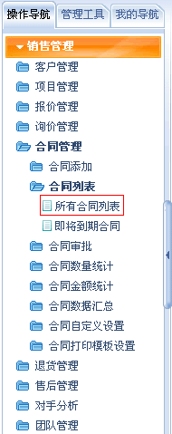
第二步：在“所有合同列表”界面中，选择要查看利润的合同，点击“详情”按钮。
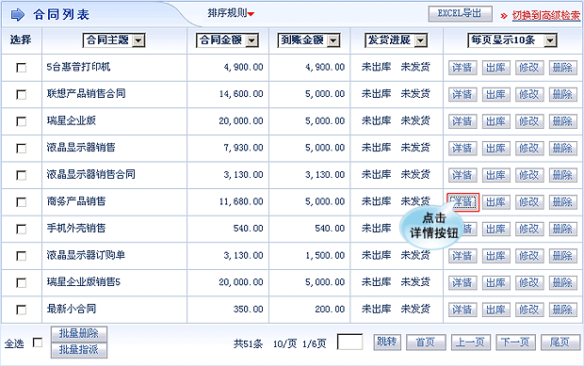
第三步：在合同详细界面中，就可以查看到此合同的毛利和毛利率。
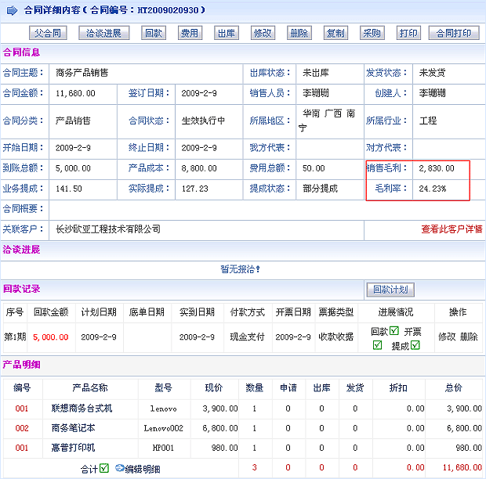
或者：在“合同列表”界面中，选择条件为“销售毛利”，也可查看到此页中所有合同销售毛利情况。
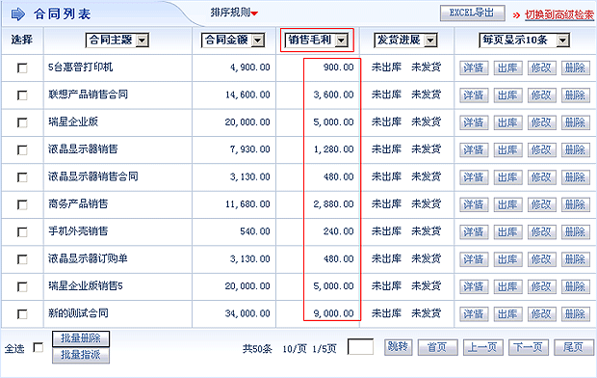
或者选择条件为“毛利率”，也可以查看到此页中所有合同毛利率情况。
